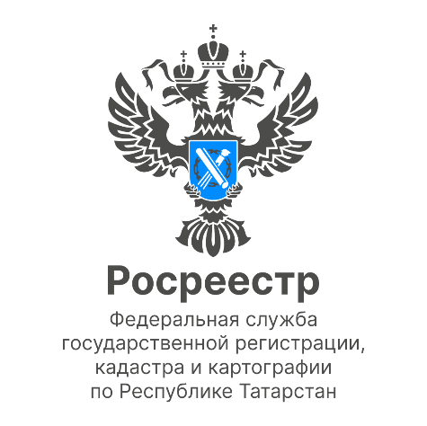

Татарстанские предприниматели оценили качество услуг Росреестра Татарстана

Оперативность регистрации прав собственности и постановка на кадастровый учет земельного участка были высоко оценены предпринимателями Татарстана в результате проведенного телефонного опроса.
В июне этого года Управление Росреестра по Республике Татарстан провело регулярный телефонный опрос представителей малого и среднего предпринимательства, которые в этом году обращались за услугами ведомства. В опросе приняли участие 100 респондентов, им предлагалось ответить на несколько вопросов касающимся качества и скорости услуг предоставляемых Росреестром.
Представители бизнеса по 5-балльной шкале оценивали сроки регистрации прав собственности, подготовку документов для постановки на кадастровый учет кадастровым инженером, а также оценили возможность электронной регистрации недвижимости, достаточно ли в регионе мест для приема документов на регистрацию прав и насколько профессионально работают сотрудники, работающие в МФЦ.
По итогам его проведения средний балл по каждому показателю составил от 4 до 5, таким образом татарстанские предприниматели высоко оценили качество услуг Росреестра Татарстана
«Росреестр Татарстана постоянно работает над повышением качества оказываемых услуг и для этого мы запустили смс-информирование субъектов малого и среднего предпринимательства о проведенной государственной регистрации права собственности. Для оценки качества предоставляемых услуг Росреестром, в смс доступна ссылка на прохождение опроса, призванного улучшить нашу работу»,- отметила заместитель руководителя Росреестра Татарстана Лилия Бурганова.
Пройти опрос также можно самостоятельно – с помощь специально разработанного Росреестром Татарстана чат-бота в telegram по ссылке https://t.me/msp16_bot?start=sid48542021.
Напоминаем, в Татарстане для представителей малого и среднего бизнеса срок регистрации прав на недвижимое имущество и сделок с ним составляет 5 рабочих дней вместо законодательно установленных 9 (за исключением договоров участия в долевом строительстве); при одновременной постановке объекта недвижимости на государственный кадастровый учет и государственной регистрации прав - 9 рабочих дней вместо 12.
Кроме того, по всем возникающим вопросам, в том числе по предрегистрационной подготовке документов, юридические лица, индивидуальные предприниматели, желающие поставить на кадастровый учет и (или) зарегистрировать право собственности на объекты недвижимости нежилого назначения, предназначенные для предпринимательской деятельности, а также земельные участки под такими объектами, могут обратиться в Росреестр Татарстана по телефону 8(843)255-24-20 (ежедневно в рабочее время).

Контакты для СМИ
Пресс-служба Росреестра Татарстана
255-25-80 – Галиуллина Галина
https://rosreestr.tatarstan.ru
https://vk.com/rosreestr16
https://t.me/rosreestr_tatarstan

